3.3.8. Узнавание глобуса – модели Земли

Ребенок получает представления о том, что планета Земля – это огромный шар, а глобус – модель Земли

Вид Земли из космоса

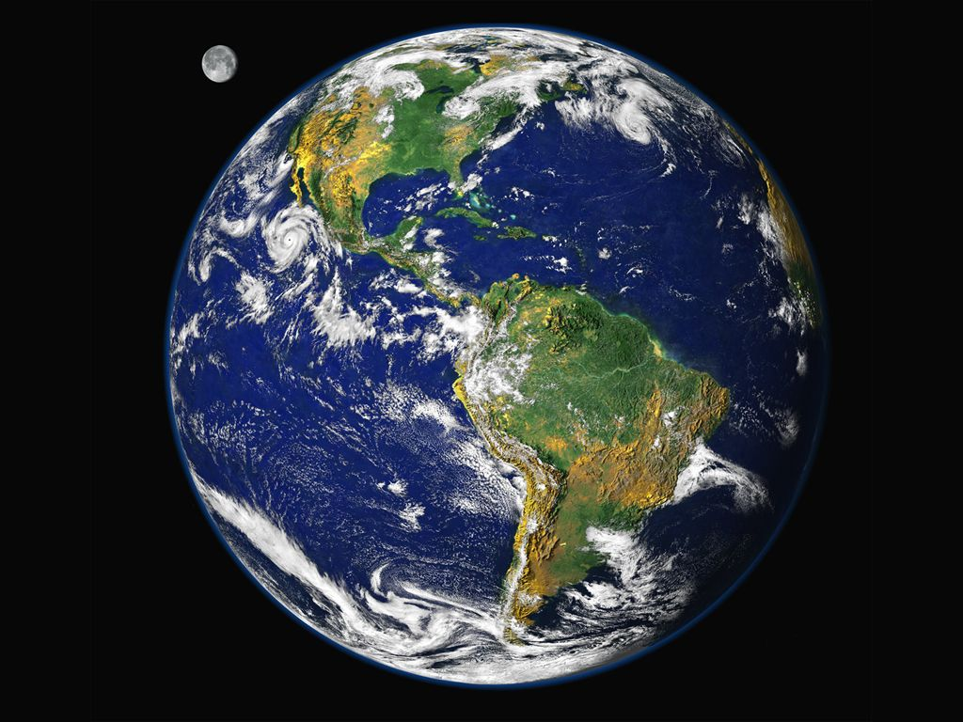

Модель Земли называется глобус

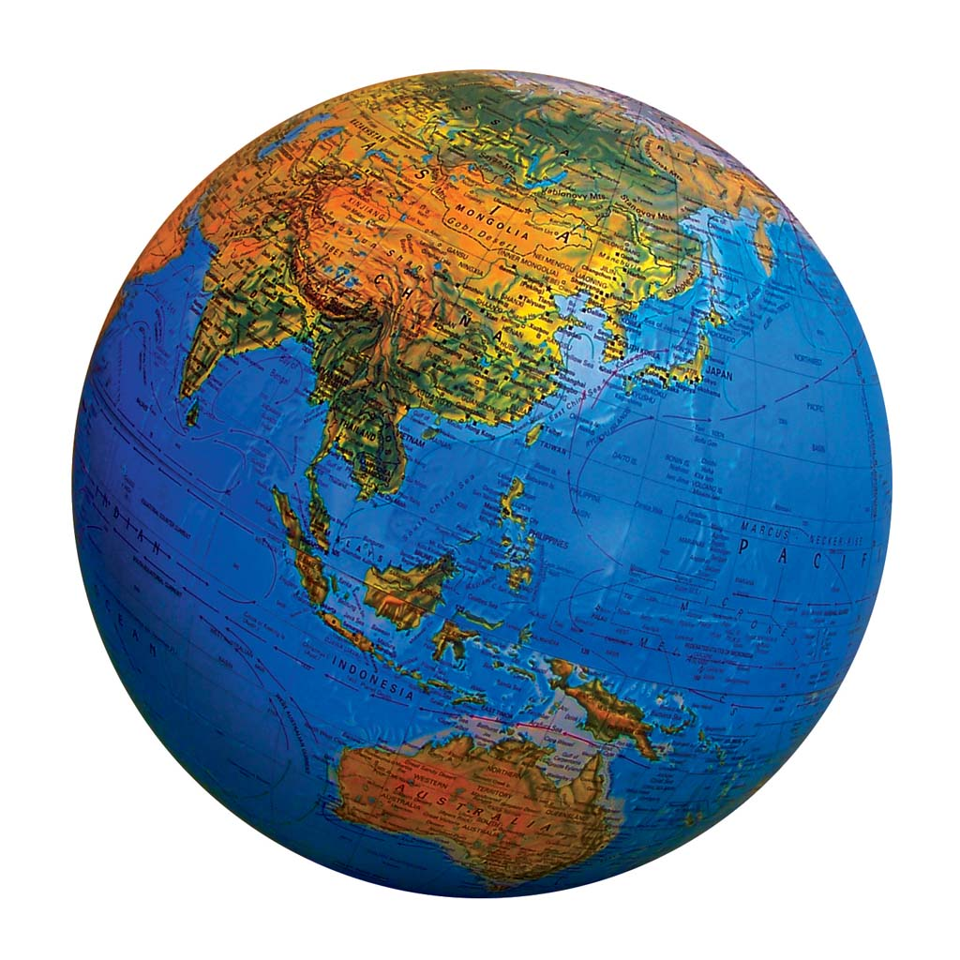

Глобус

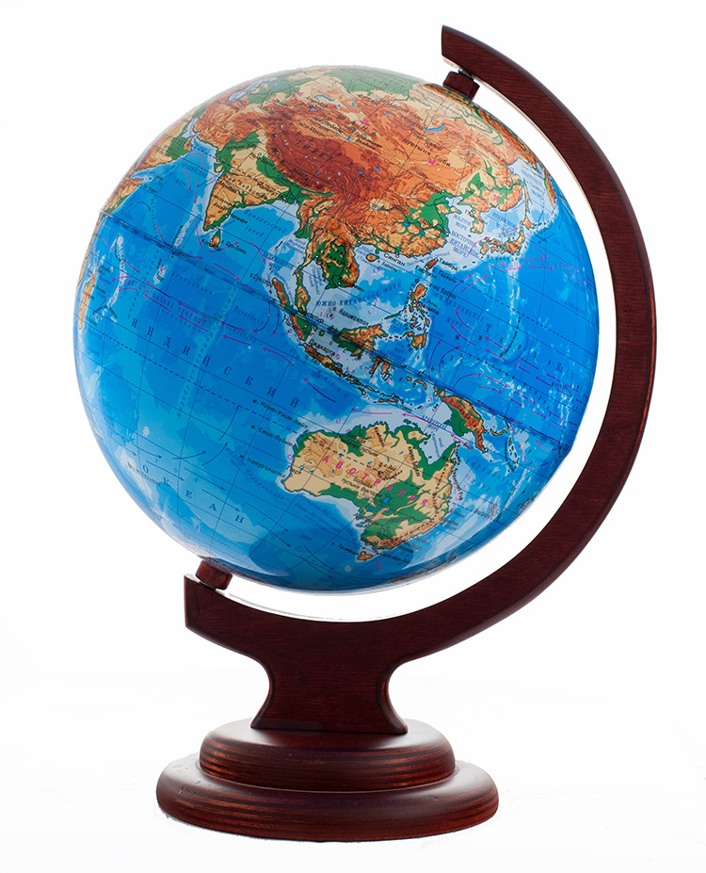

В процессе изучения темы необходимо познакомить ребенка с настоящим глобусом. На глобусе необходимо показать ребенку экватор, два полюса Земли – северный и южный, обратить внимание на особенности изображения воды и суши: зелёный – равнины, коричневый – горы, голубой – вода.

Задание «Найди изображение Земли»

Педагог предлагает ребенку найти изображение Земли и обвести его или отметить любым другим способом. Количество изображений и размер может варьироваться с учетом индивидуальных особенностей ребенка.

Задание можно предлагать в виде карточек.

Предложенный бланк может использоваться для игры в «Лото» с ребенком в процессе изучения данной темы.

|  |  |  |  |
| --- | --- | --- | --- |
|  |  |  |  |
|  |  |  |  |
|  |  |  |  |
|  |  |  |  |
|  |  |  |  |
|  |  |  |  |

Задание.

Найди глобус Земли на картинках

|  |  |  |
| --- | --- | --- |
|  |  |  |
|  |  |  |
|  |  |  |
|  |  |  |

Задание

Соедини глобус Земли с изображением Земли на картинке. Количество картинок может варьироваться

|  |  |  |
| --- | --- | --- |
|  |  |  |
|  |  |  |
|  |  |  |
|  |  |  |
|  |  |  |